Formelblatt 1BOS 2000/01
(Diese Formeln, Zahlenwerte, Graphen, Verfahren,.... sollten jederzeit auswendig zur Verfügung stehen)

Gleichseitiges Dreieck mit der Seite s: Höhe:
Fläche:
Diagonale im Quadrat mit der Seite s:
Raumdiagonale im Würfel mit der Kante k:

Raumdiagonale im Quader a,b,c:

Binomialkoeffizienten: $\left(\begin{matrix}n \\ k\end{matrix}\right) = \frac{n!}{k!⋅(n−k)!}$

Binomische Lehrsatz: $(a+b)^{n}=\sum_{k=0}^{n}{\left(\begin{matrix}n \\ k\end{matrix}\right)} a^{n−k}⋅b^{k}$

Differenzialquotient: $f'(x)=\underset{Δx→0}{\text{lim}} \frac{f(x+Δx)−f(x)}{Δx}$

Zahlenwerte:

= 1.414... sin 0° = 0
= 1.732... sin 30° =
= 3.14... sin 45° =
= 0 sin 60° =
sin 90° = 1

Trigonometrie/Vektorgeometrie:

Pythagoras: Beziehungen:
Cosinussatz: ${\text{sin}}^{2}α+{\text{cos}}^{2}α=1$

Sinussatz:
Betrag eines Vektors: $\left|\vec{a}\right|=\sqrt{a_{1^{2}}+a_{2^{2}}+a_{3^{2}}}$

Mittelpunkt von AB: $\vec{m}=\frac{1}{2}⋅(\vec{a}+\vec{b})$
Schwerpunkt des Deiecks ABC: $\vec{s}=\frac{1}{3}(\vec{a}+\vec{b}+\vec{c})$
Kurven zeichnen und Gleichung kennen:

1. Sinuskurve
2. Cosinuskurve
3. Tangenskurve
4. lineare Funktion (Gerade)
5. Quadratische Funktionen $y=a⋅(x−u)^{2}+v \text{bzw}\text{.} y={\text{ax}}^{2}+\text{bx}+c$
6. Potenzfunktionen ( Z)
7. Exponentialfunktionen $y(t)=y(0)⋅q^{t}$
8. Logarithmusfunktionen $y=\text{lg}x$ bzw. y = ln x

Kurven zeichnen können bzw. Kurventyp erkennen können:

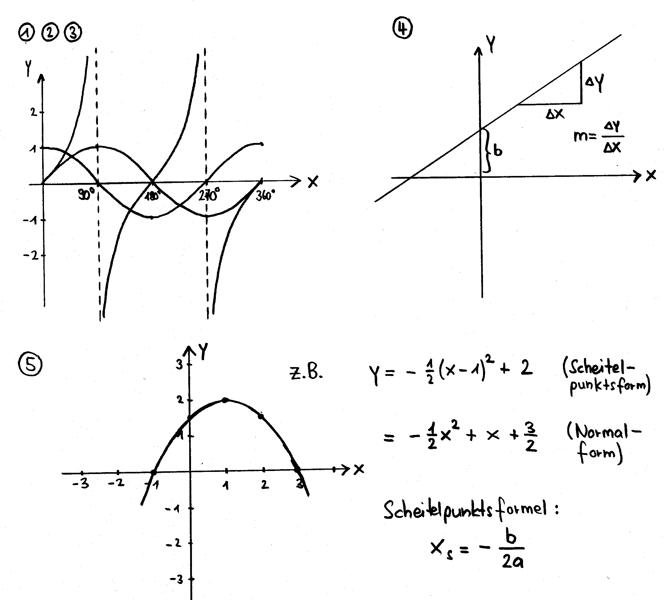
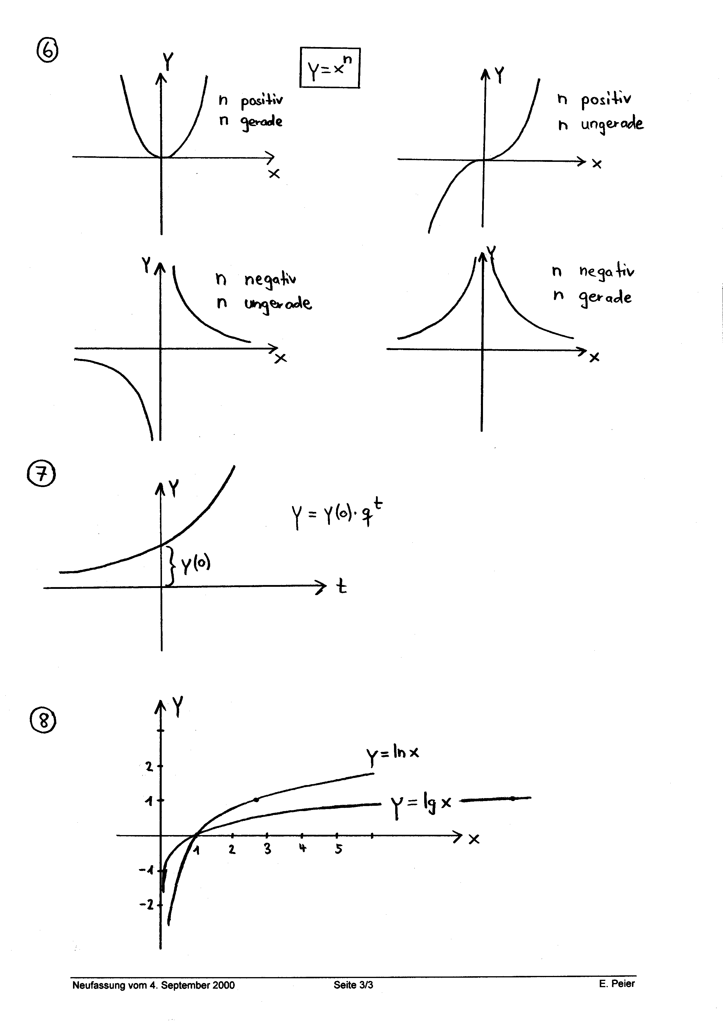
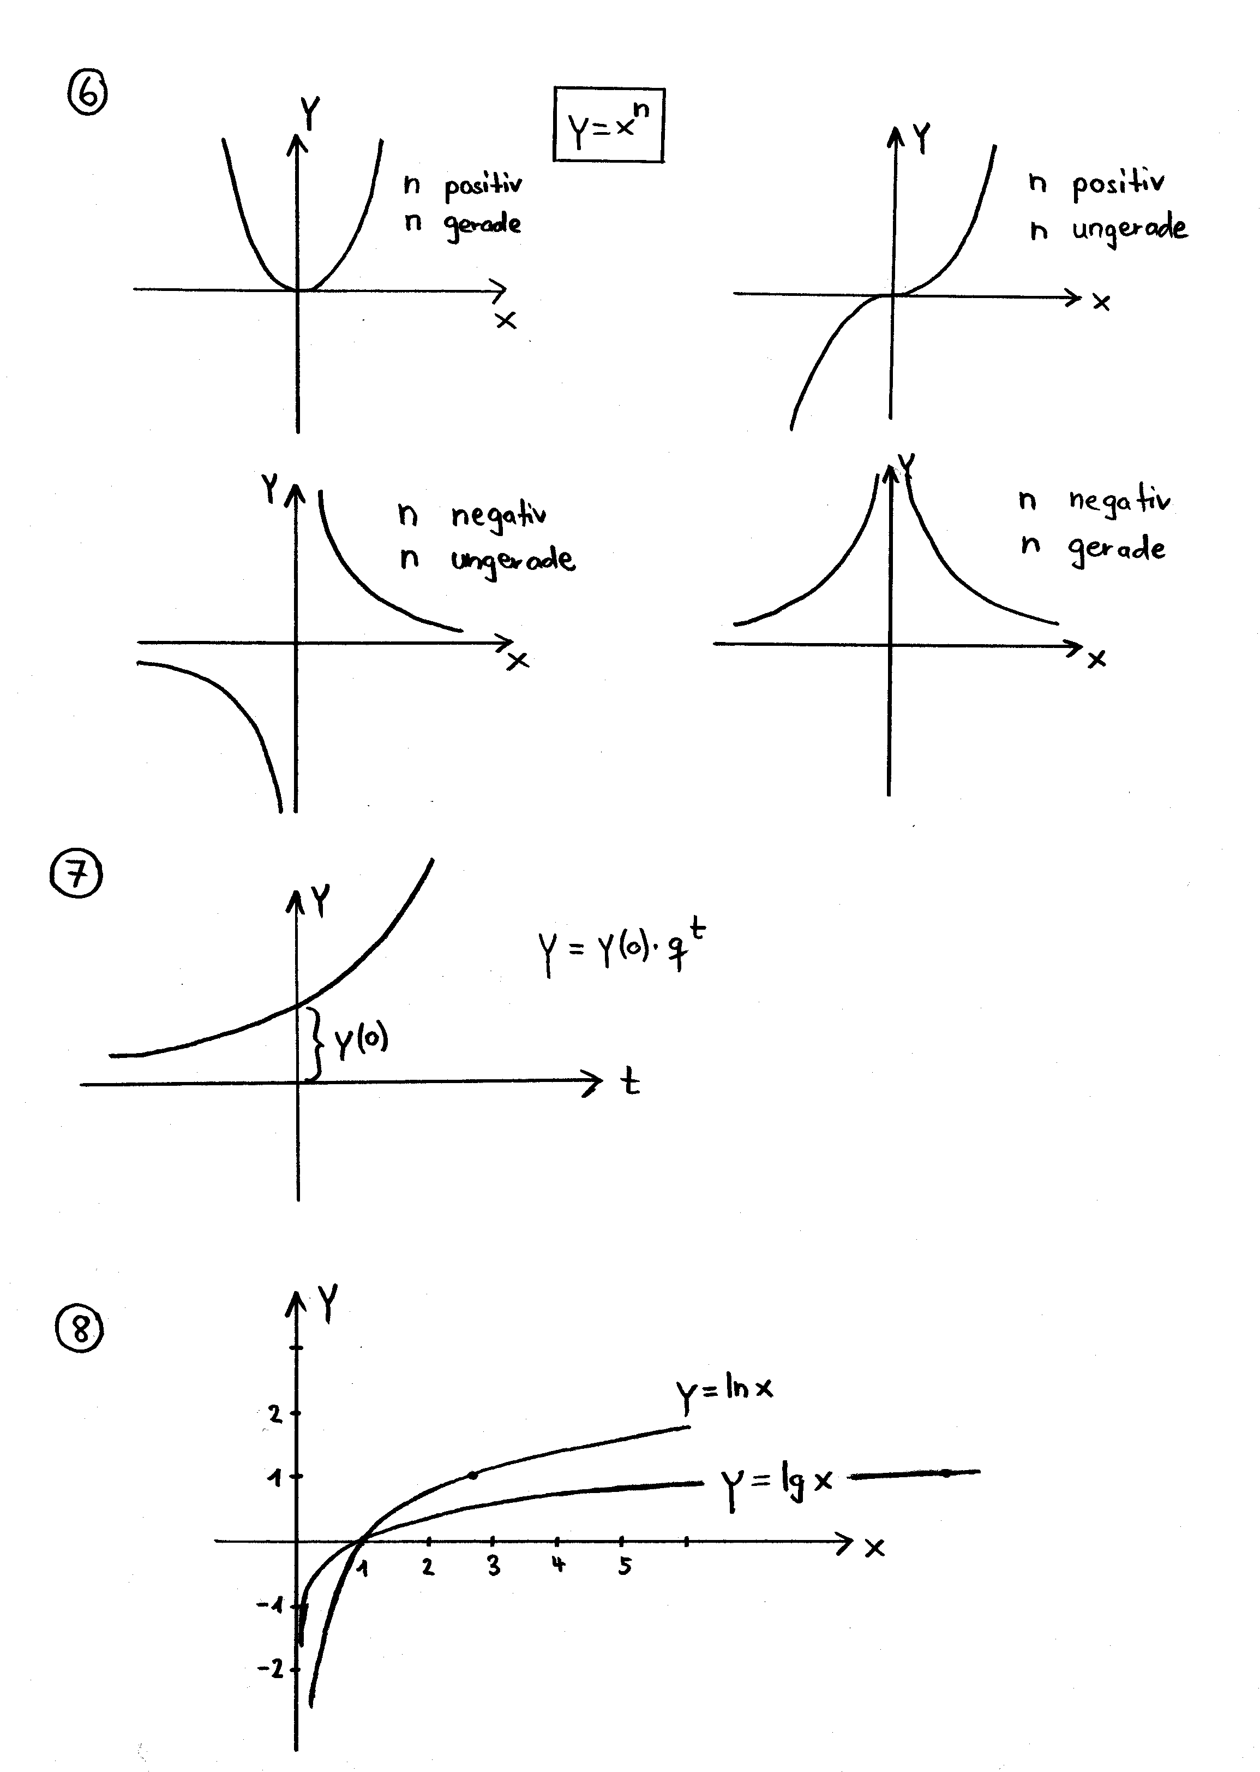
Verfahren, die beherrscht werden müssen:

Aufstellen von Geradengleichungen, wenn

2 Punkte gegeben sind.
1 Punkt und Steigung gegeben sind.
Gerade im KS gezeichnet ist.
eine angewandte Aufgabe gegeben ist.

Zuordnen von quadratischen Funktionen, wenn

3 Punkte gegeben sind.
Kurven im KS gezeichnet sind.

Zuordnen von Potenzfunktionen, wenn

Kurven im KS gezeichnet sind.

Aufstellen der Exponentialfunktion, wenn

zwei Punkte gegeben sind.
eine angewandte Aufgabe gegeben ist.

Zusammenhang zwischen Wachstumsfaktoren r und q:
$r=q^{Dt}$ bzw. $q=r^{\frac{1}{Dt}}$
r: Wachstumsfaktor in der Zeit Δt
q: Wachstumsfaktor in der Zeiteinheit

Lösen von Gleichungssystemen mit zwei und mehr Unbekannten.

Addieren, Subtrahieren von Vektoren; Multiplikation Zahl mit Vektor.

Skalarprodukt zweier Vektoren berechnen.

Aufstellen einer Geradengleichung für eine Gerade im Raum.

Aufstellen einer Ebenengleichung (Parameterdarstellung und Koordinatendarstellung).

Austellen des Differenzialquotienten für irgendeine Funktion.

